问卷星球

[用户使用说明书]

|  |  |
| --- | --- |
| **成员** | **张锴睿** |
| **成员** | **高嘉轩** |
| **成员** | **魏润田** |
| **成员** | **胡斌** |
| **成员** | **刘兆丰** |

## 引言

### 1.1项目背景

随着互联网的发展，我们对高效的数据收集处理的需求正在不断增加。作为一名大学生，日常的调研、志愿、科研活动中，我们常常需要信息收集和处理，来为我们提供数据和分析结果；软件开发时需要对用户的需求和市场情况进行调查，来为软件开发提供灵感和方向以及制定相关的营销策略。因此，拥有一个高效的数据收集处理软件是时代发展的必然趋势。应对于学习工作中数据收集处理的需求，我们决定开发一个问卷设计与发布平台，高效地解决用户收集数据难，处理数据慢的问题。

### 1.2编写目的

本文档是问卷星球的用户使用说明书，本文档的主要目的旨在对软件的各个专有名词、模块、系统、页面等进行详细介绍，让用户了解软件的各项细节，辅助用户使用软件。

### 1.3涉及名词

[1] 管理员：本系统的后台管理者，可以对问卷信息以及相应的答卷信息进行管理，确保内容正确合法。

[2] 游客：没有注册的网站用户，只能进行问卷填写的操作，以ip地址唯一确定身份并可以暂存相关数据，注册后可成为已注册用户。

[3] 已注册用户：已注册的网站用户，具有游客除了注册之外的所有功能，还可以进行问卷创建、问卷管理、数据分析、管理个人信息等操作。

### 1.4项目使用者

本平台的实际使用者为需要进行调研、志愿、科研活动的在校大学生用户以及需要进行信息收集和调研各种公司企业用户。

系统维护人员为项目开发团队，对于此系统的相关部分比较熟悉，团队内部具有对数据库、计算机、网络较为熟悉的人员。

管理员为开发团队指定的人选，需要有一定的问卷信息和答卷信息的审核经验。

### 1.5参考资料

[1]吕云翔，王昕鹏，邱玉龙. 软件工程——理论与实践. 北京：人民邮电出版社，2012.

[2]吕云翔，刘浩，王昕鹏，周建. 软件工程课程设计. 北京：机械工业出版社，2009.

[3]吕云翔编著. 软件工程实用教程. 北京：清华大学出版社，2015.

### 1.6相关文档

[1] 《需求规格说明书》

[2] 《软件设计说明书》

[3] 《软件开发计划书》

[4] 《测试报告》

[5] 《用户使用说明书》

## 软件概述

### 2.1项目目标

问卷星球的基本设计思想是提供一个易于使用的平台，让用户能够快速、方便地创建、发布和管理各种类型的问卷。问卷星球拥有以下特点：多种题型支持：问卷星球支持多种类型的题目，包括单选、多选、填空、打分等。逻辑控制功能：问卷星球具有逻辑控制功能，能够根据用户的回答跳转到不同的问题或者页面。数据统计和分析：问卷星球具有数据统计和分析功能，能够自动收集和整理用户的回答，并生成统计报告和图表，以便用户更好地理解和分析数据。数据安全保障：问卷星球采取多种措施，保障用户数据的安全和保密性，例如加密、备份、权限控制等。此处详细介绍本系统的用户客户端。

用户客户端

注册：包括登录名，密码，邮箱等信息。

登录：登录新用户。

管理个人信息：可以修改管理自己的个人信息界面。

创建问卷：新建问卷并编辑其内容信息。

查看历史问卷：已登录用户用户查看自己的历史问卷。

编辑问卷：对自己创建的问卷内容即相关权限进行编辑。

填写问卷：可以对其他用户或自己创建的问卷进行填写回答。

导入/导出问卷：可以将符合格式的问卷文件进行导入，并将自己的问卷导出为文件。

分析问卷数据：对自己创建的问卷所收集到的数据进行分析并生成相关图示进行展示。

### 2.2子系统介绍

子系统介绍如表1所示：

**表1 子系统设计概述表**

|  |  |  |
| --- | --- | --- |
| 编号 | 名称 | 功能描述 |
| 1 | 用户子系统 | 1. 游客可以进行注册。  2. 注册用户可以登录系统，查看、修改个人信息、重置密码、查看历史问卷、登出系统、注销账号。  3. 管理员可以封禁、解封系统。 |
| 2 | 数据子系统 | 1. 已登录用户可以展示数据，分析数据，筛选数据，整理数据，删除数据、生成图示、导出数据 |
| 3 | 问卷子系统 | 1. 用户可以创建空白问卷，也可以基于模板创建问卷。  2. 用户可以保存问卷模板，也可以保存问卷草稿箱。  3. 用户可以编辑问卷。  4. 管理员可以审核问卷，删除问卷链接。 |

### 2.3功能模块介绍

功能模块清单列表如表2所示：

**表2 功能模块清单表**

|  |  |  |
| --- | --- | --- |
| 编号 | 名称 | 模块功能描述 |
| 101 | 注册 | 用户注册成为已注册用户 |
| 102 | 登录 | 已注册用户登录系统 |
| 103 | 重置密码 | 未登录用户重置密码 |
| 104 | 查看个人信息 | 已登录用户查看个人信息 |
| 105 | 修改个人信息 | 已登录用户修改个人信息 |
| 106 | 查看历史问卷 | 已登录用户查看历史问卷 |

**表2 功能模块清单表(续)**

|  |  |  |
| --- | --- | --- |
| 107 | 登出 | 已登录用户登出 |
| 108 | 注销账号 | 已登录用户注销账号 |
| 109 | 封禁用户 | 管理员封禁用户账号 |
| 110 | 解封用户 | 管理员解封用户 |
| 201 | 填写问卷 | 已登录用户填写问卷 |
| 202 | 保存答案 | 已登录用户保存问卷答案 |
| 203 | 提交问卷 | 已登录用户提交问卷，上传数据库 |
| 204 | 重填问卷 | 已登录用户重新填写已提交问卷 |
| 205 | 添加题目 | 用户为问卷添加题目 |
| 206 | 编辑题目 | 用户编辑问卷的题目 |
| 207 | 删除题目 | 用户删除问卷题目 |
| 208 | 改变题序 | 用户改变问卷题序 |
| 209 | 保存问卷 | 用户保存问卷 |
| 210 | 新建问卷 | 用户新建问卷 |
| 211 | 导入问卷 | 用户导入问卷 |
| 212 | 修改问卷 | 用户修改问卷 |
| 213 | 删除问卷 | 用户删除问卷 |
| 214 | 问卷排序 | 用户给问卷排序 |
| 215 | 导出问卷 | 用户导出问卷 |
| 216 | 发布问卷 | 用户发布问卷 |
| 217 | 分享问卷 | 用户分享问卷 |
| 218 | 封禁问卷 | 管理员封禁问卷 |
| 219 | 解封问卷 | 管理员解封问卷 |
| 301 | 展示数据 | 已登录用户展示已发布问卷收集到的数据。 |
| 302 | 分析数据 | 已登录用户分析已发布问卷收集到的数据。 |
| 303 | 筛选数据 | 已登录用户筛选已发布问卷收集到的数据。 |

**表2 功能模块清单表（续）**

|  |  |  |
| --- | --- | --- |
| 304 | 整理数据 | 已登录用户整理已发布问卷收集到的数据。 |
| 305 | 删除数据 | 已登录用户删除已发布问卷收集到的部分数据。 |
| 306 | 生成图示 | 已登录用户导出已发布问卷收集到的数据的图示。 |
| 307 | 导出数据 | 已登录用户导出已发布问卷收集到的数据。 |

### 2.4性能介绍

**表3 性能模块清单表**

|  |  |  |  |  |  |  |
| --- | --- | --- | --- | --- | --- | --- |
| 编号 | 性能需求来源名称 | 使用者 | 功能描述 | 输入 | 响应要求 | 结果 |
| 1 | 加载网站页面 | 游客，用户，管理员 | 加载平台页面 | 无 | 缓存后1秒以内 | 显示平台的各个页面 |
| 2 | 暂存问卷 | 用户，管理员 | 暂时保存编辑的问卷 | 已经编辑的问卷 | 缓存后1秒以内 | 输出暂存问卷提示信息 |
| 3 | 上传问卷 | 用户，管理员 | 上传已编辑完成的问卷 | 编辑完成的问卷 | 缓存后1秒以内 | 输出上传问卷提示信息 |
| 4 | 暂存答案 | 游客，用户，管理员 | 暂时保存回答问卷的答案 | 已经作答的答案 | 缓存后1秒以内 | 输出暂存答案提示信息 |
| 5 | 上传答案 | 游客，用户，管理员 | 上传问卷答案 | 作答完成的答案 | 缓存后1秒以内 | 输出上传答案提示信息 |
| 6 | 分析问卷 | 用户，管理员 | 将问卷中已收集到的信息进行分析 | 需要分析的问卷编号 | 缓存后1秒以内 | 输出分析结果 |
| 7 | 登录 | 游客，用户，管理员 | 登录问卷星球 | 用户名以及密码 | 缓存后1秒以内 | 输出登录提示信息 |

## 运行环境

### 3.1硬件与运行环境

(1)服务器

处理器型号:阿里云轻量应用服务器

内存容量:1核2GB

网络配置:1Mbps

(2) Web浏览PC机

处理器型号: AMD或Imtel 1.6 GHz以上

内存要求:256MB以上

网络配置:100M带宽网络适配器

### 3.2软件运行环境

(1)服务器

操作系统: Ubuntu 20.04或以上版本系统

数据库: MySQL 8.0以上

(2)客户机

操作系统:无限制

浏览器:支持所有主流浏览器，建议使用Chrome或Edge

网络环境:客户机应能够访问互联网

## 系统各页面进入方式

### 4.1登陆注册页面

点击导航栏的登录/注册便可，如图1所示。



图 1

### 4.2管理问卷页面

登录后自动进入问卷管理页面，也可以自行点击导航栏中问卷管理进入，如图1所示。

### 4.3设计问卷页面

点击每个问卷中的设计问卷进入，如图2所示。

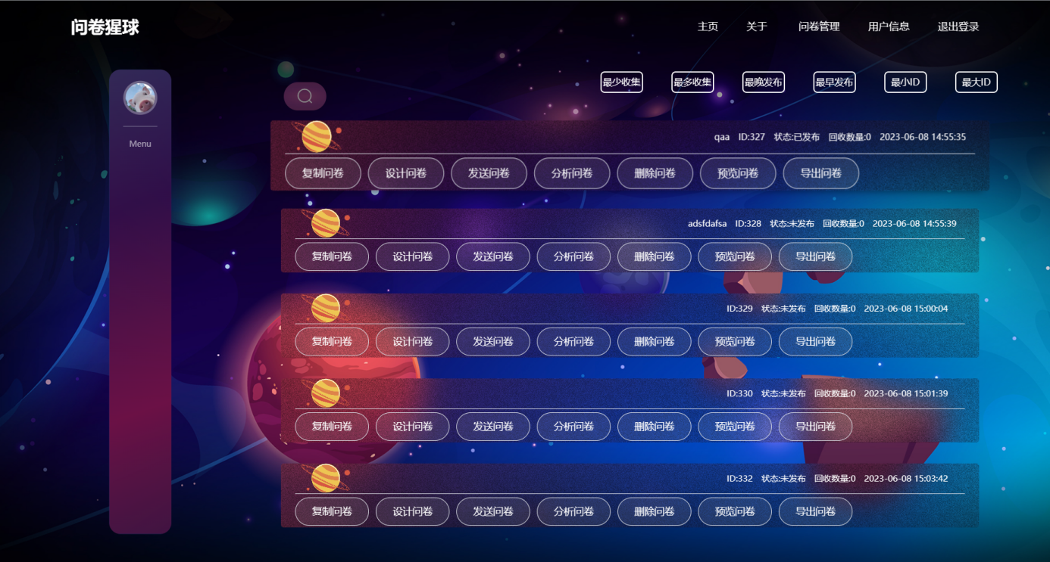

图 2

### 4.4回答问卷页面

通过发布问卷生成的链接，直接通过链接访问。

### 4.5分析问卷页面

点击每个问卷中的分析问卷进入，如图2所示。

### 4.6个人信息页面

点击导航栏中的用户信息进入，如图1所示。

## 系统功能使用说明

### 5.1登陆注册页面

用户和游客可以在该页面完成注册/登录功能，当未登录用户点击创建问卷等尚未授权的行为时，也会自动跳转到该页面。若访问该网页是用户已登录，则导航至问卷浏览页。

#### 5.1.1包含内容

1. 导航栏（顶部） 如图3，4所示。



图 3 未登录状态导航栏



图 4 登录状态导航栏

以及鼠标hover的动效。

1. 背景图片 如图5所示。



图 5 主页面以及背景

星球会有随着鼠标移动动效

1. 用于登录、注册的表单 如图6，7所示。

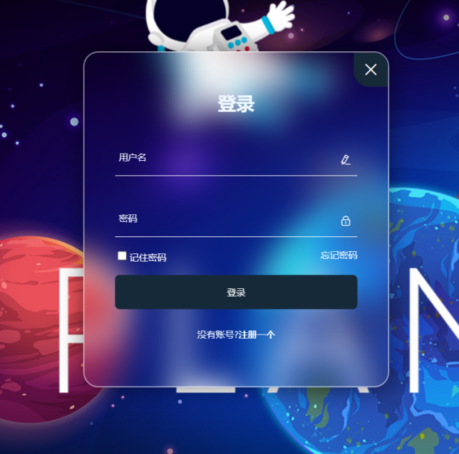

图 6 登录页面

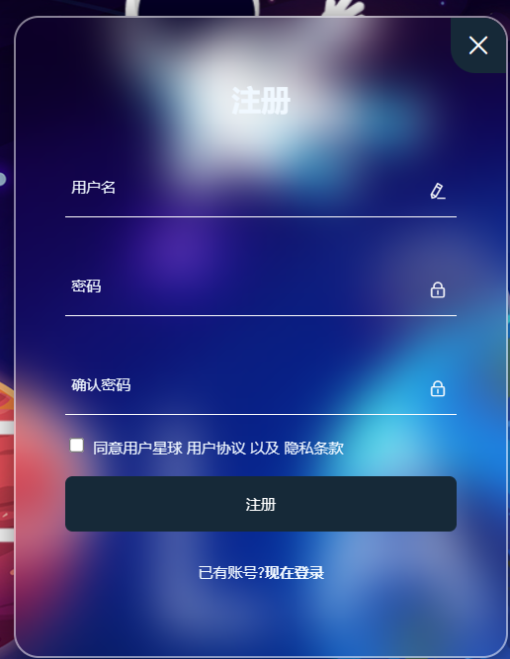

图 7 注册页面

二者之间切换动画

1. 密码、确认密码输入框 如图8，9所示。



图 8 登录账号输入框



图 9 登录密码输入框

focus时候会有动效，输入框label自动上浮

1. 登录、注册、忘记密码按钮： 如图5所示

#### 5.1.2功能介绍

1. 上述1导航栏负责导航，2. 3. 4. 5.负责登录注册

### 5.2管理问卷页面

如图10所示。



图 10 问卷管理页面

#### 5.2.1包含内容

1. 导航栏（顶部）
2. 背景图片
3. 侧边管理框
4. 问卷列表
5. 问卷排序栏
6. 问卷搜索栏

#### 5.2.2功能介绍

1. 导航栏（顶部）
2. 背景图片
3. 侧边管理框 侧边管理框可以进行打开已创建问卷，已填写问卷，和垃圾箱，以及实现从空白创建问 卷的功能。测边框在鼠标移动到左边便会展开。如图11所示。

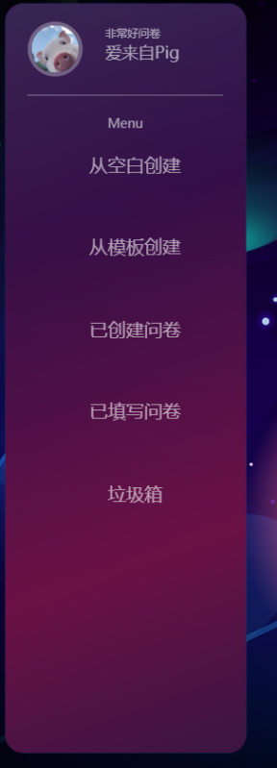

图 11 管理页面左侧栏

1. 问卷列表 如图12所示。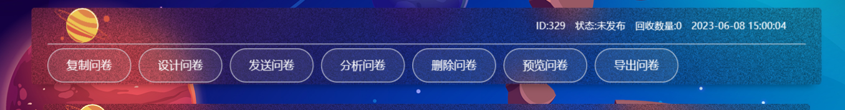

图 12 问卷栏

问卷列表中，可以对问卷进行复制，设计，发送，分析，删除，预览，导出。其中，对问卷彻底删除则是在垃圾箱进行。其中每个都有鼠标hover效果，鼠标在上面时候该栏会有放大动效。

1. 问卷排序栏 如图13所示。  
   对问卷进行排序:有最多收集数量，最少收集数量，最晚发布，最早发布，最小ID，最大ID  
   

图 13 排序栏

1. 问卷搜索栏 如图14,15,16,17所示。



图 14 搜索栏



图 15 正在展开的搜索栏



图 16 展开的搜索栏

有一个旋转展开的效果。

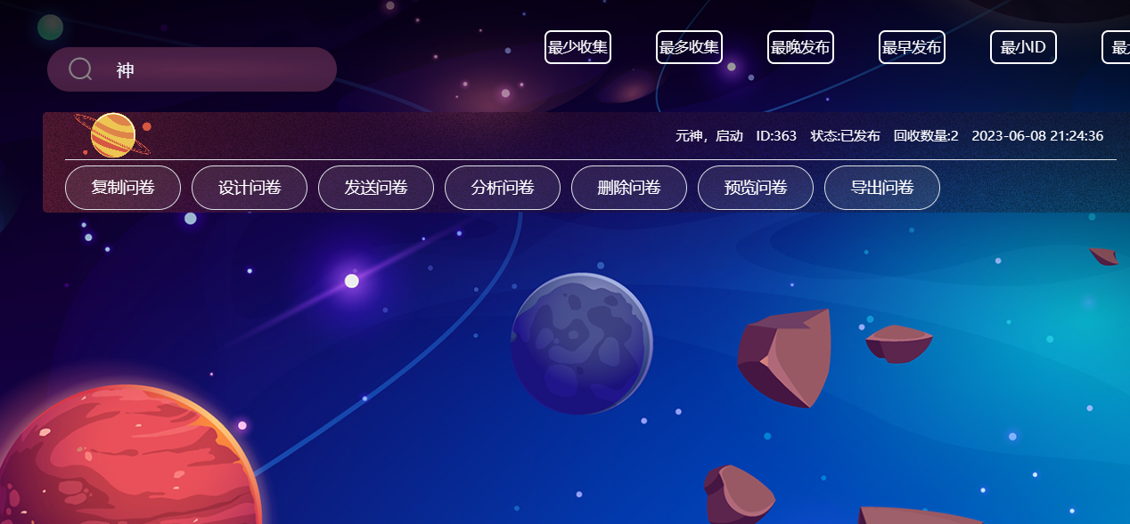

图 17 搜索效果

根据问卷标题进行关键字搜索。

### 5.3设计问卷页面

设计问卷页面包含问卷各种问题的添加按钮以及问卷已有问题的显示及编辑部分。已登录用户可以在设计问卷界面为自己的问卷添加不同题型的问题，并对添加的问题进行自己的设计，并且可以暂存或提交问卷。

#### 5.3.1包含内容

1. 导航栏（顶部）：
2. 问题选择侧栏：已登录用户可以在此选择单选题、多选题、填空题等题目加入问卷。用户还可以选择点击模板按钮将模板题目加入问卷。
3. 问卷编辑框：已登录用户可以在此更改问卷的名称、问卷类型等属性，实现问卷信息的编写。
4. 题目编辑框：已登录用户可以在此修改题目的名称、选项等属性，实现问题的设计。
5. 问卷大纲侧栏：已登录用户可以在此看到整个问卷的大纲，并且通过点击其中的题目跳转到页面的相应题目区域。
6. 暂存与提交按钮：已登录用户可以在此暂存问卷，或者提交问卷。

#### 5.3.2功能介绍

1. 问题选择侧栏：已登录用户可以在此选择单选题、多选题、填空题等题目，并通过相应的添加按钮将问题添加到问卷编辑区中。用户还可以选择点击模板按钮将模板题目加入问卷。应当注意的是，在投票问卷和报名问卷的模式下，用户在点击添加问题按钮时，无法添加问题。问题选择侧栏如图 18所示。

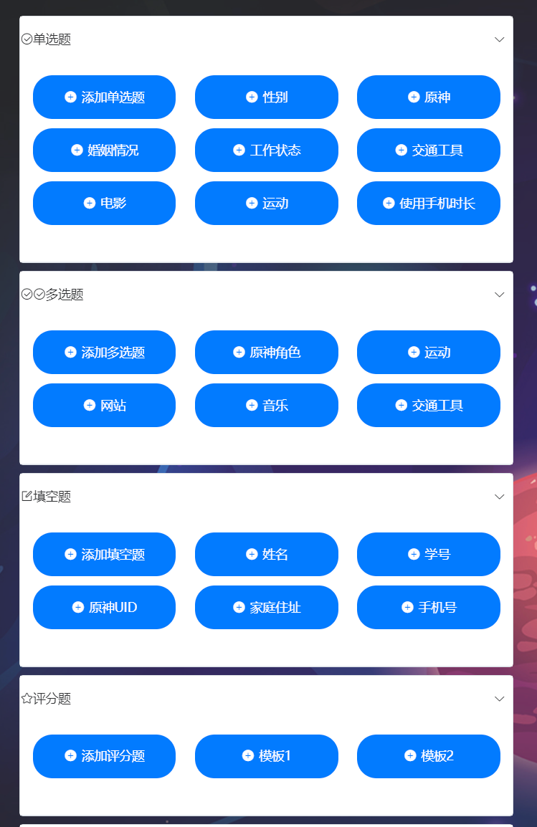

图 18 问卷编辑侧边栏

1. 问卷信息编辑框：已登录用户可以在此更改问卷的属性，包括问卷名称、问卷描述、问卷类型、问卷截止填写时间。用户应当注意问卷标题、问卷类型以及问卷截至填写时间是必须填写的，否则问卷无法提交。问卷信息编辑框如图 19,20,21所示。

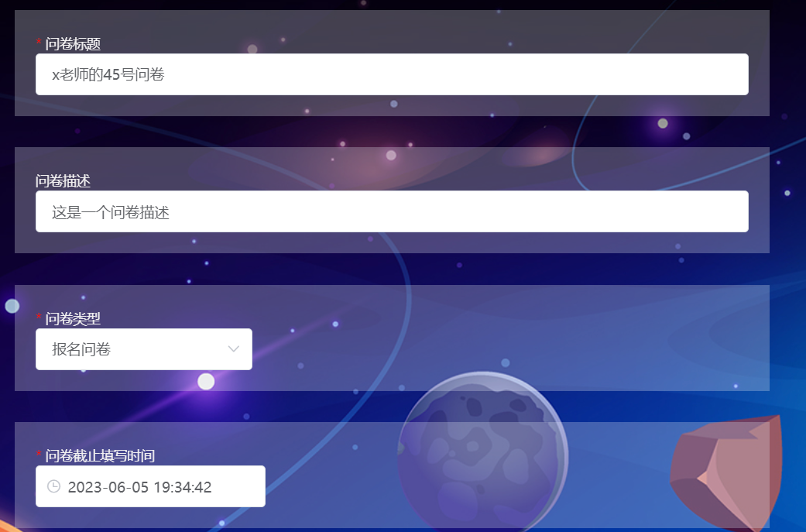

图 19 问卷编辑页面



图 20 问卷类型选择

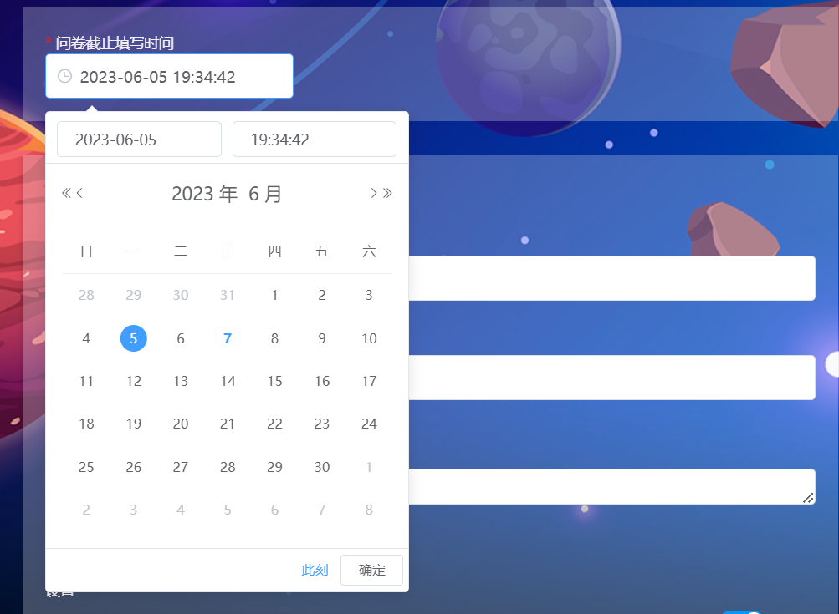

图 21 问卷截止日期选择

1. 编辑框：已登录用户可以在问题编辑框中更改问题属性，包括问题名称、问卷选项（单/多选题）、问卷文本框、问题是否必须回答，实现问题的设计。在报名问卷模式下，每个选项后会出现报名个数的文本框，用户需在此文本框中设计每个选项可以拥有的最大报名个数。在考试问卷模式下，选择和填空题会弹出正确答案文本框，用户需要在该文本框中填写考试问题的正确答案，需要注意该答案必须是仅由数字以及英文逗号组成，选项编号从0开始依次下排。在问题编辑框的下部，拥有五个按钮，第一个按钮用来改变问题模式，共有编辑模式和预览模式两种，用户可以选择问题的模式来实现预览问卷或者编辑问卷。复制按钮可以将该问题复制并添加到问卷列表中。删除按钮可以将该问题删除，上/下移按钮可以改变问题在问卷中的位置。需要注意的是，用户在报名问卷和投票问卷模式下系统会自动生成所需的问题，用户无法自由添加、复制、删除、上移、下移题目。问卷编辑框如图 22,23,24,25所示。

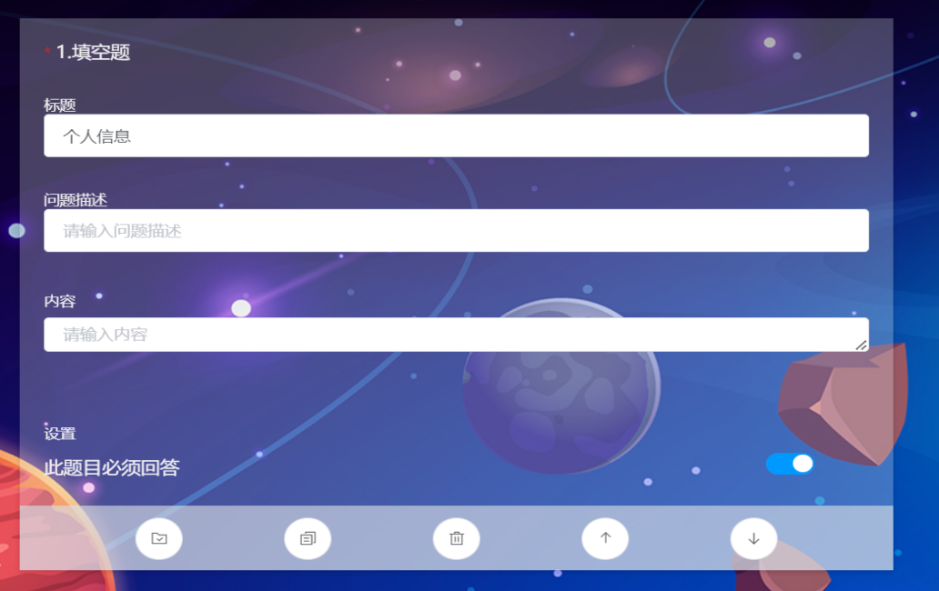

图 22 填空题

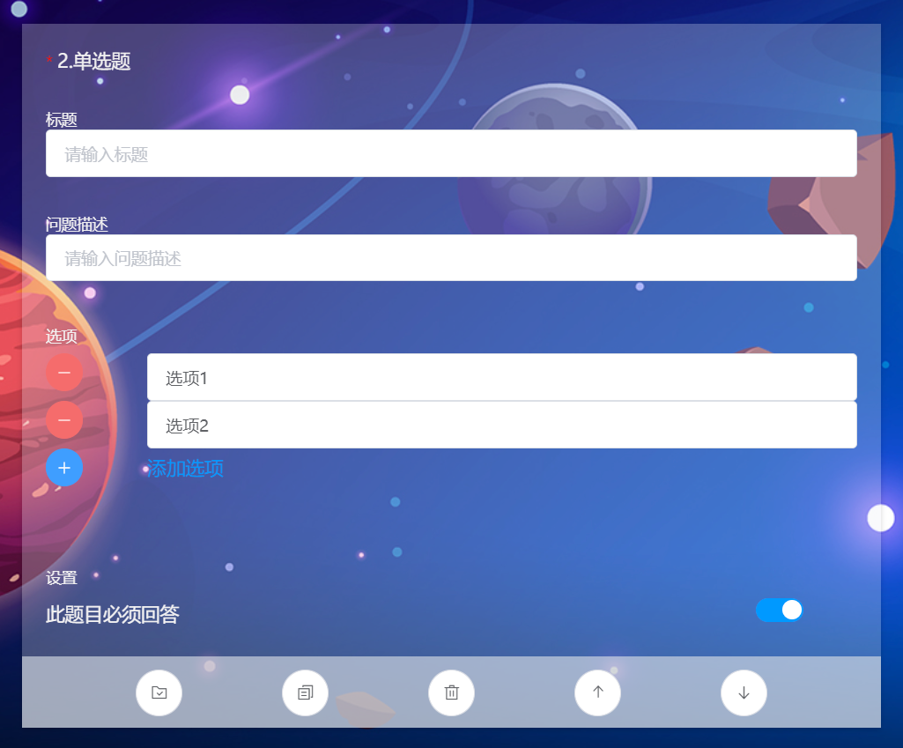

图 23 单选题

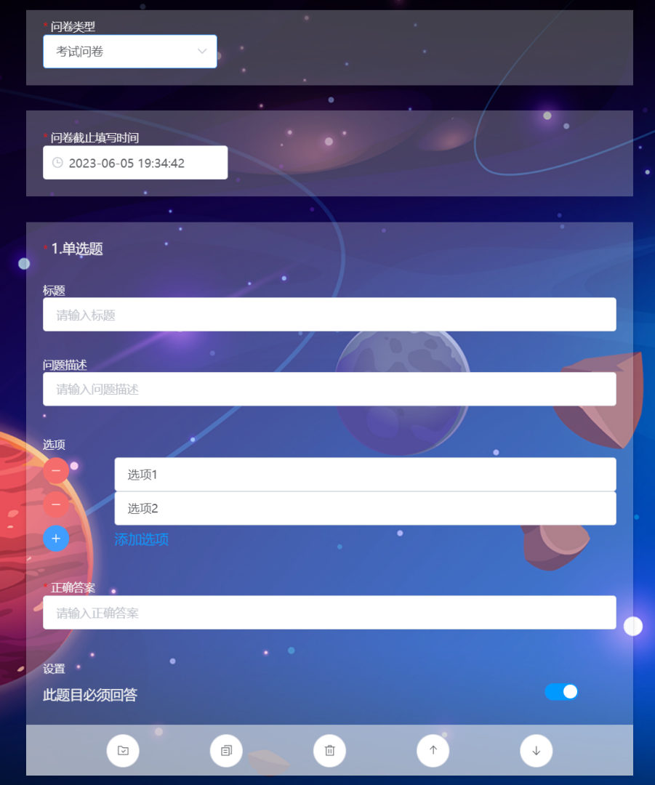

图 24 普通问卷

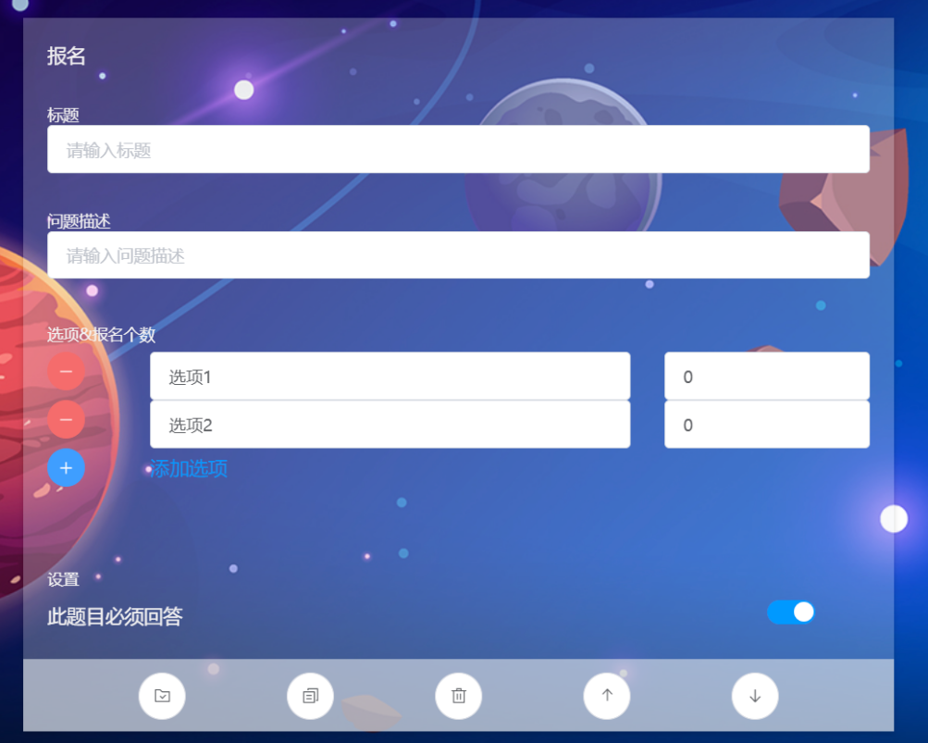

图 25 报名问卷

1. 问卷大纲侧栏：已登录用户可以在此看到整个问卷的大纲，并且通过点击其中的题目跳转到页面的相应题目区域。问卷大纲侧栏如图 26 所示。

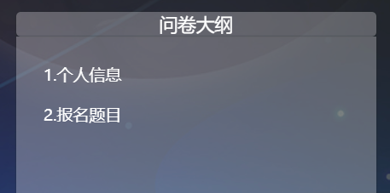

图 26 问卷大纲

1. 暂存与提交按钮：已登录用户可以通过点击保存问卷按钮暂存问卷，或者点击提交问卷按钮提交问卷。暂存与提交按钮如图27 所示。



图 27 保存并提交

### 5.4回答问卷页面

回答问卷页面包含了某一问卷的所有题目，游客或者用户可以在这个页面通过填写每一个具体问题回答问卷，通过点击暂存或提交按钮暂存答卷或提交答卷。

#### 5.4.1包含内容

1. 答卷主体部分：游客或已登录用户可以在此通过选择问题选项或填写填空题文本框填写问卷。
2. 暂存与提交按钮：游客或已登录用户可以在此暂存问卷，或者提交问卷。
3. 考试问卷界面：考试问卷与普通问卷回答阶段没有差异，在提交问卷后，系统会自动判卷，给出考试结果。
4. 投票问卷界面：投票问卷仅有一道单选/多选题，在提交问卷后，系统会以柱状图显示投票结果。
5. 报名问卷界面：投票问卷仅有一道单选/多选题，每个选项后有目前剩余的可报名人数。在提交问卷后，系统会自动减少可报名人数。如果可报名人数等于0，则该报名项会变得不可用。

#### 5.4.2功能介绍

1. 答卷主体部分：游客或已登录用户可以在此通过选择问题选项或填写填空题文本框填写问卷，标记“*”的问题必须回答，没有则不是必须回答。答卷主体部分如图 28所示。

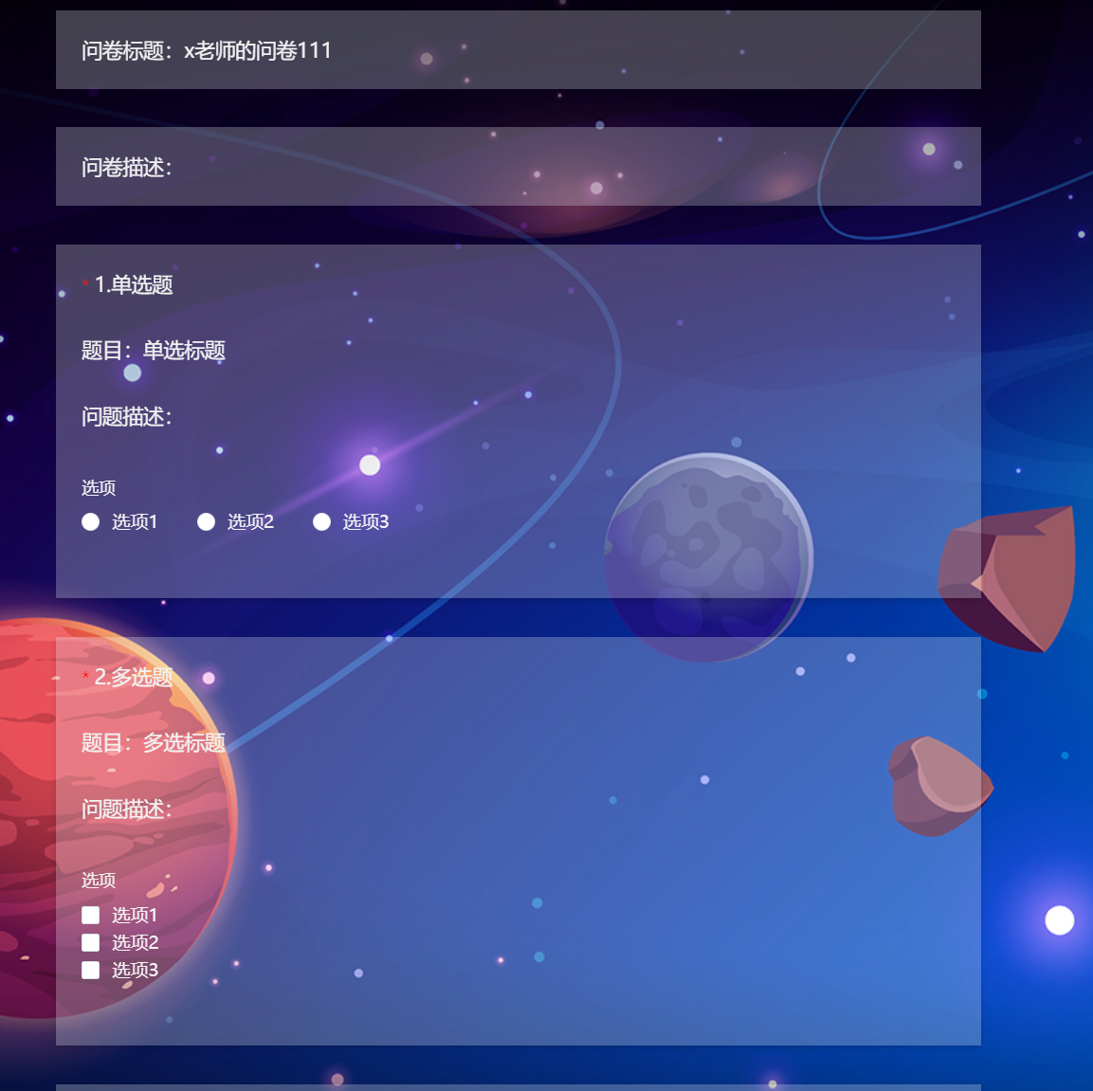

图 28 回答问卷

1. 暂存与提交按钮：游客或已登录用户可以通过点击保存回答按钮暂存问卷，或者点击提交回答按钮提交问卷。暂存与提交按钮如图29所示。



图 29 保存回答并提交

1. 考试问卷界面：游客或已登录用户可以在考试问卷界面回答考试问卷，考试问卷与普通问卷回答阶段没有差异，在提交问卷后，系统会自动判卷，对单选题及多选题进行研判，如果正确，问题框会变为绿色，而如果错误问题框会变为红色。对于填空题，系统会显示需要人工研判，暂不给出结果，问题框会变为黄色。需要注意的是，考试问卷仅能提交一次，第二次提交会拒绝提交。考试问卷界面如图30,21所示。

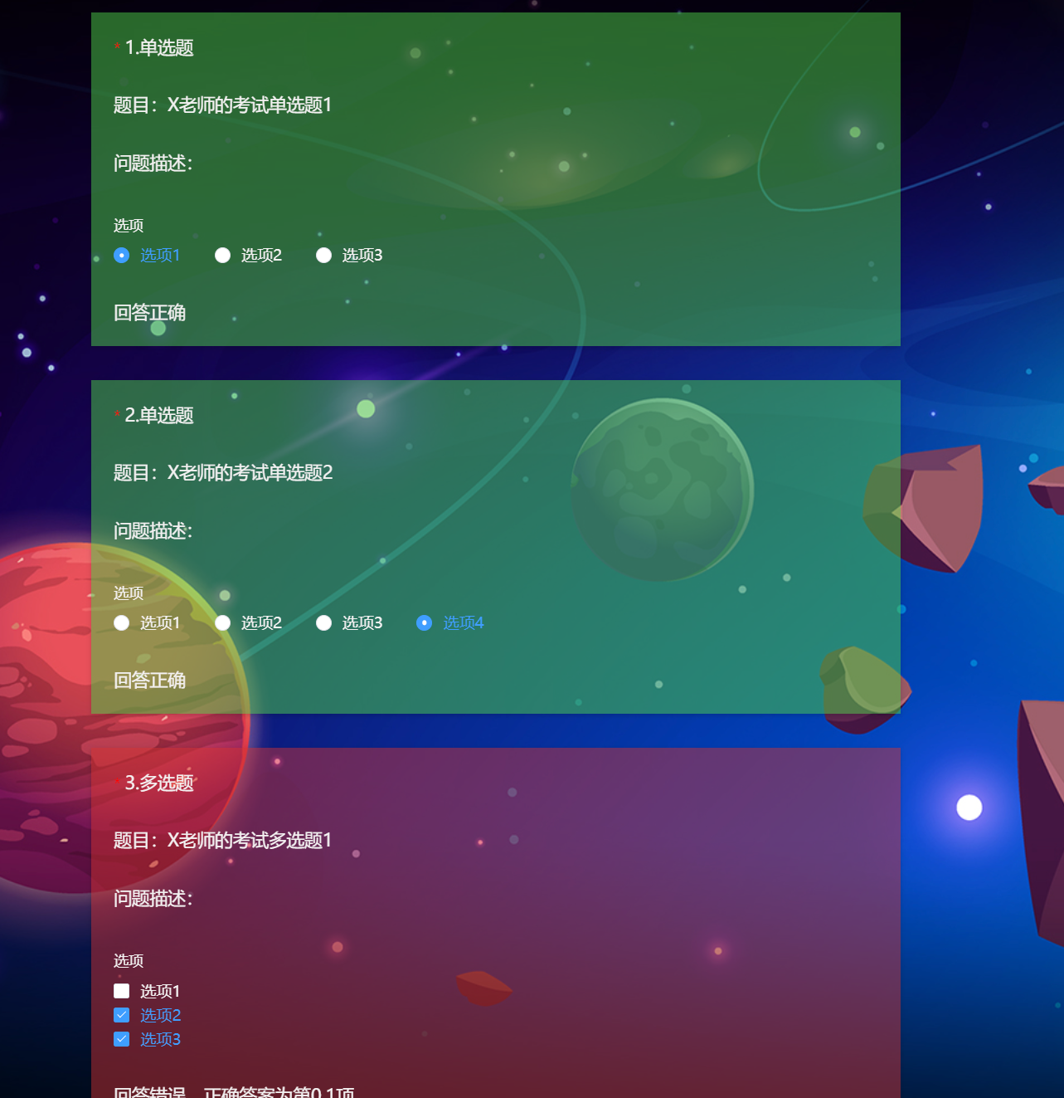

图 30 考试问卷判断正误

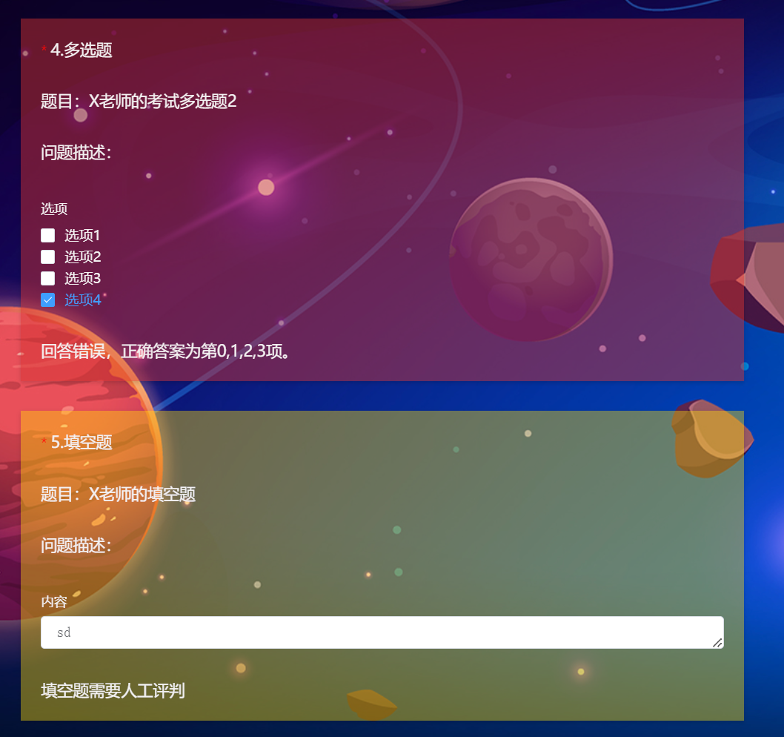

图 31 人工判断填空

1. 投票问卷界面：游客或已登录用户可以在投票问卷界面回答投票问题，在提交问卷后，系统会以柱状图显示投票结果。投票问卷界面如图 32所示。

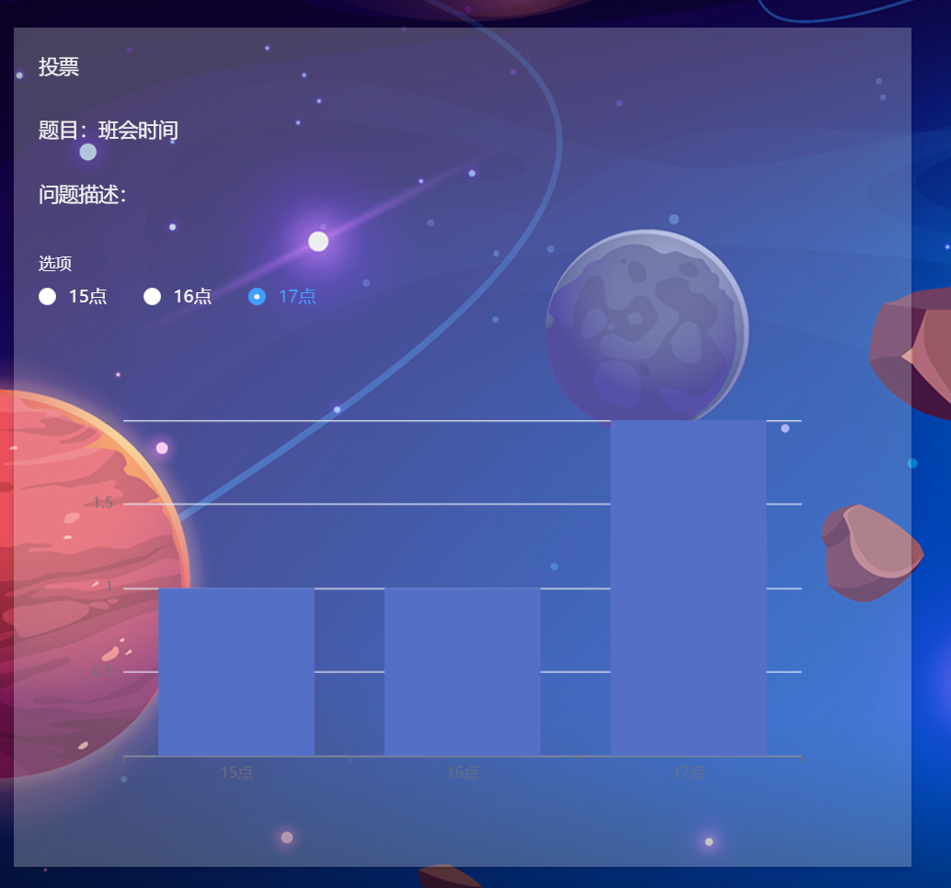

图 32 投票问卷页面

1. 报名问卷界面：游客或已登录用户可以在报名问卷界面报名，投票问卷仅有一道单选/多选题，每个选项后有目前剩余的可报名人数。在提交问卷后，系统会自动减少可报名人数。如果可报名人数等于0，则该报名项会变得不可用。应当注意的是，每个报名问卷只能提交一次。报名问卷界面如图 33所示。



图 33 报名问卷页面

### 5.5分析问卷页面

分析问卷页面包含了指定问卷的题目，对应题目有每个选项统计与分析的表格，并且会对选择和填空题生成柱状图、折线图、饼状图、圆环图四种分析图示。

#### 5.5.1包含内容

1. 问卷题目部分：已登录用户可以在这个部分看到问卷包含的每一个问题。
2. 数据分析部分：已登录用户可以在这个部分看到以表格形式展示的选项以及选项数，在最后可以看到选项占总问卷数的比例。
3. 图示分析部分：已登录用户可以在这个部分看到单选题和多选题以柱状图、折线图、饼状图、圆环图展示的图示分析。用户可以通过点击按键生成相应图示。

#### 5.5.2功能介绍

1. 数据分析部分：已登录用户可以在打开这个界面时就可以看到每题以表格形式的统计，每一列分别为选项内容、选项数、选项所占比例。最后一列是选项总数，数据分析部分如图 34 所示。

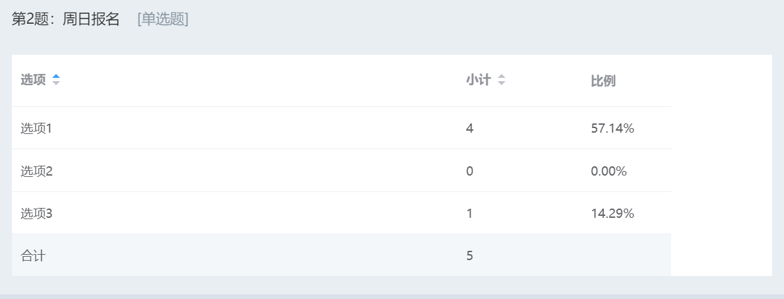

图 34 数据分析

1. 图示分析部分：已登录用户可以在打开这个界面时在这个部分看到单选题和多选题以柱状图、折线图、饼状图、圆环图展示的图示分析。用户可以通过点击按键生成相应图示。图示分析部分如图 35,36,37,38 所示。

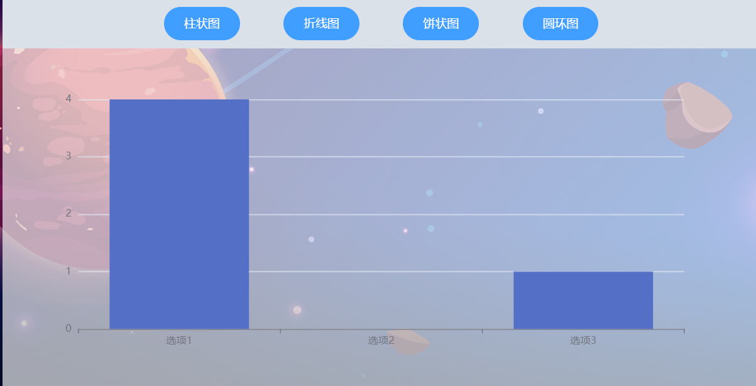

图 35 柱状图分析

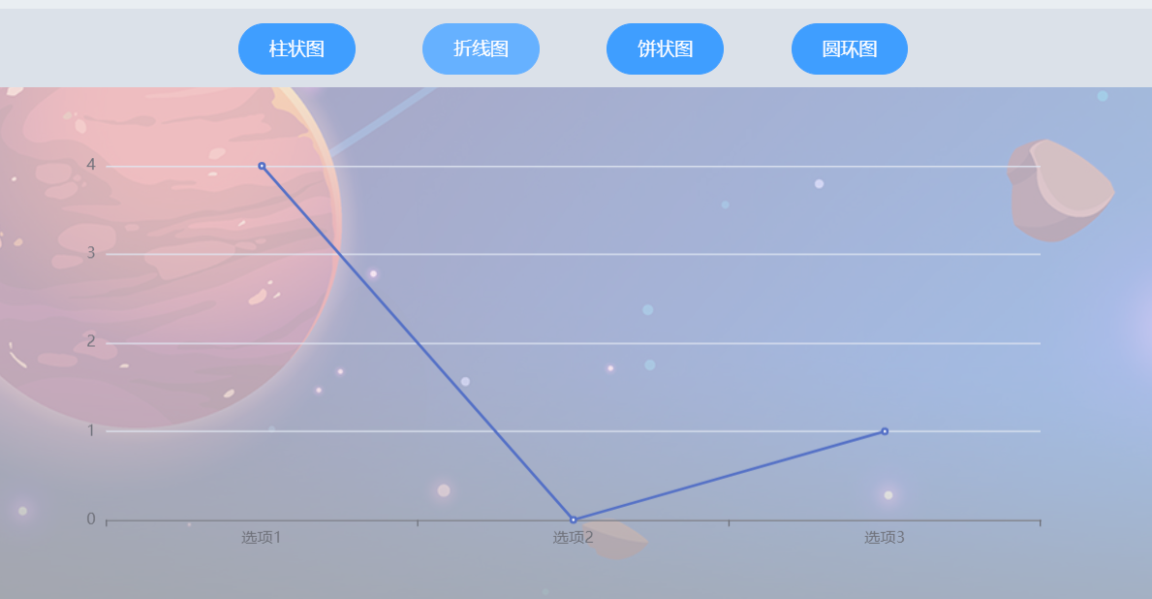

图 36 折线图分析

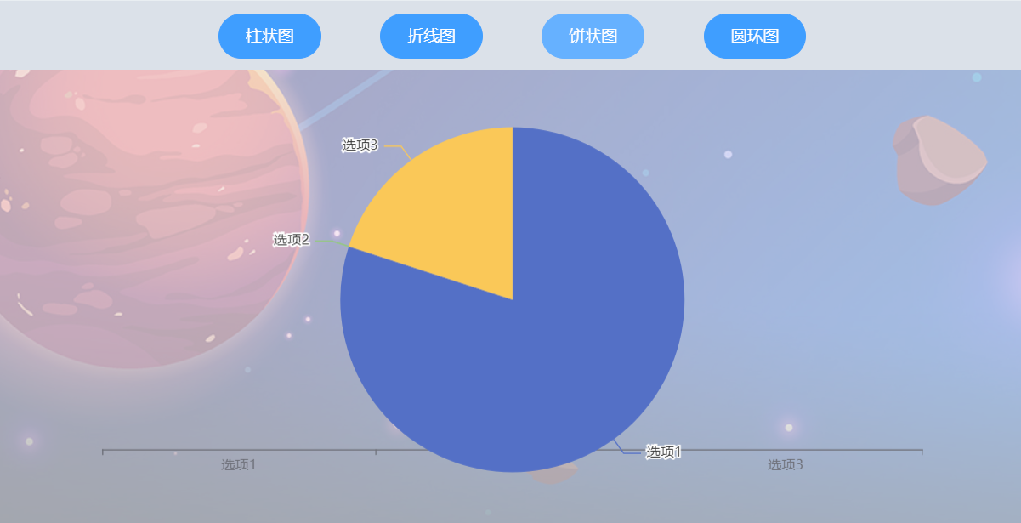

图 37 饼状图分析

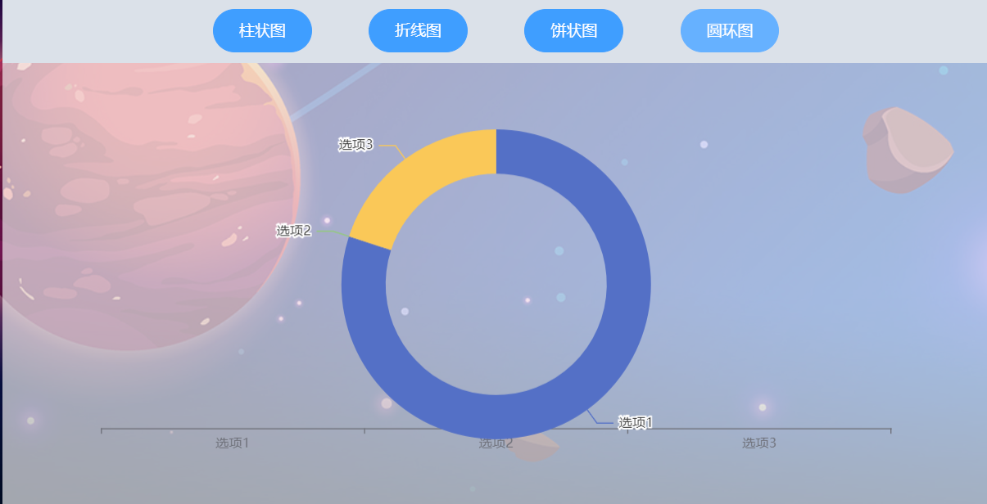

图 38 圆环图分析

### 5.6个人信息页面

个人信息页面包含了个人头像部分，注册信息部分和企业信息部分，用户可以在这个页面查看和修改自己的相关信息。

#### 5.6.1包含内容

1. 个人头像部分：已登录用户可以在这一部分查看自己的头像和签名，同时还可以修改自己的签名。如图39所示。
2. 注册信息部分：已登录用户可以在这一部分查看和修改自己的相关注册信息，例如邮箱，手机号，用户名等。如图39所示。
3. 企业信息部分：已登录用户可以在这一部分查看和修改自己的企业相关信息，例如企业名，企业域名等。如图39所示。

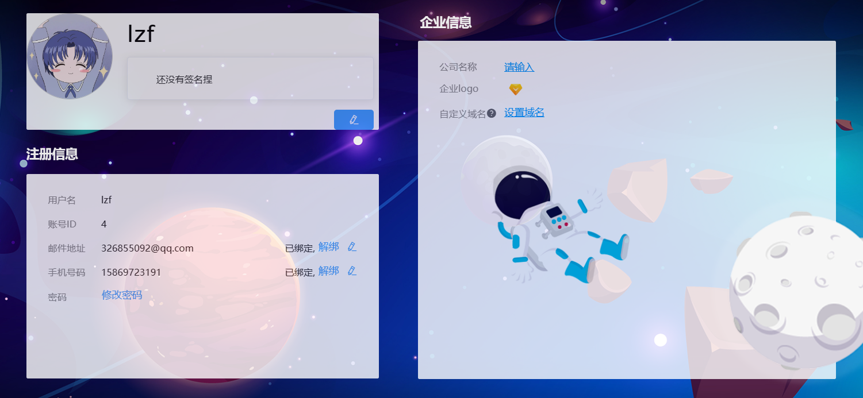

图 39 个人信息页面

#### 5.6.2功能介绍

1. 查看信息功能：已登录用户可以在这一页面查看自己的相关信息，例如邮箱，手机号，企业名等。如图40所示。



图 40 个人信息页面

1. 修改信息功能：已登录用户可以在这一页面编辑修改自己的相关信息，例如修改手机号，邮箱号等。如图41,42,43,44所示

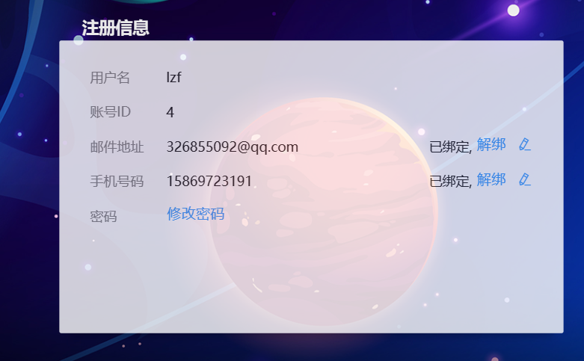

图 41 修改个人信息

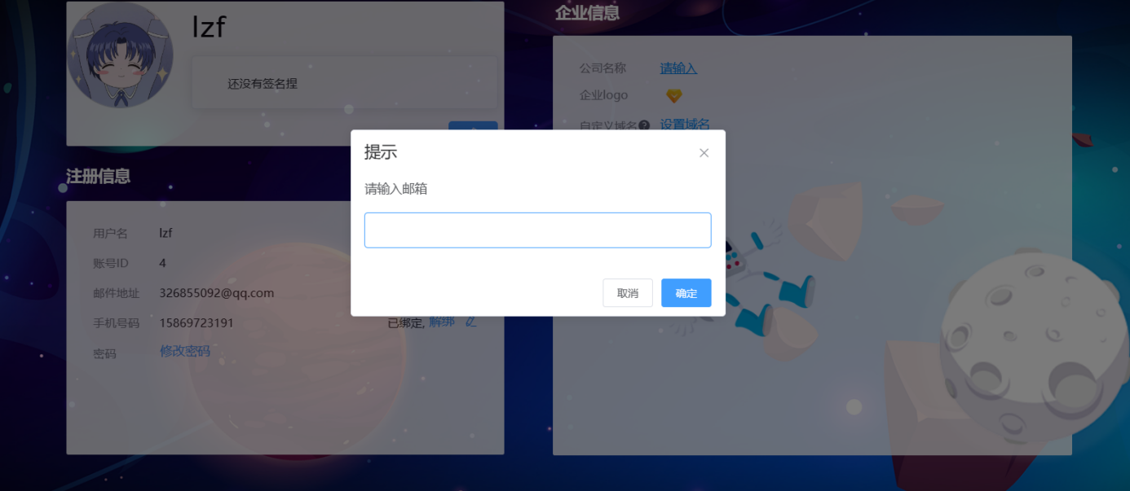

图 42 修改邮箱

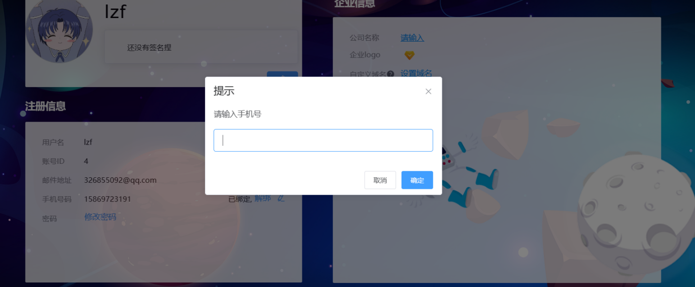

图 43修改手机号

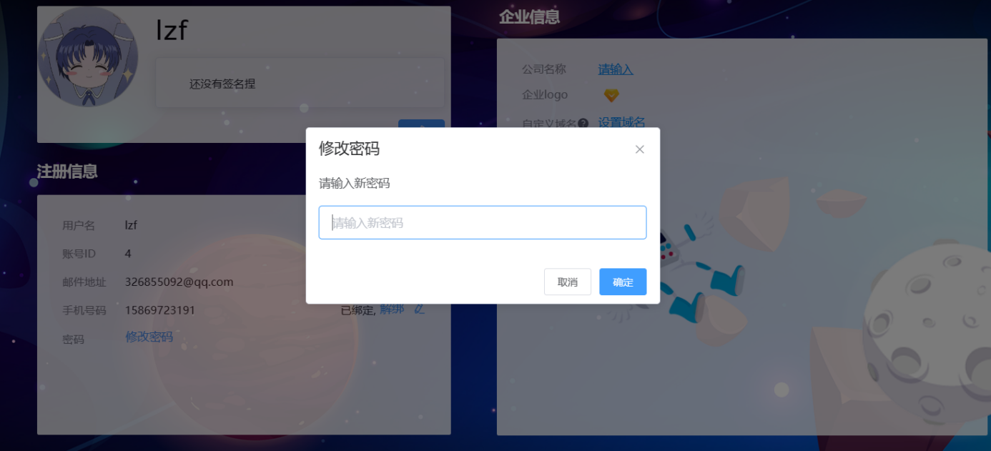

图 44 修改密码